**TOD Screen Layout**

|  |  |
| --- | --- |
| **Menu** | **Screen ID** |
| เปิดกะ | TOD_SC_01 |
| นำส่งรายได้ | TOD_SC_02 (TOD_SC_02-1, TOD_SC_02-2, TOD_SC_02-3, TOD_SC_02-4) |
| นำส่งรายได้ย้อนหลัง (หัวหน้าด่าน) | TOD_SC_03 |
| หัวหน้าเปลี่ยนกะ | TOD_SC_04 |
| รายงานต่างๆ | TOD_SC_05 |
| EMV/QR Code | TOD_SC_06 |
| รายชื่อพนักงานเข้ากะ | TOD_SC_07 |

**TOD_SC_01**

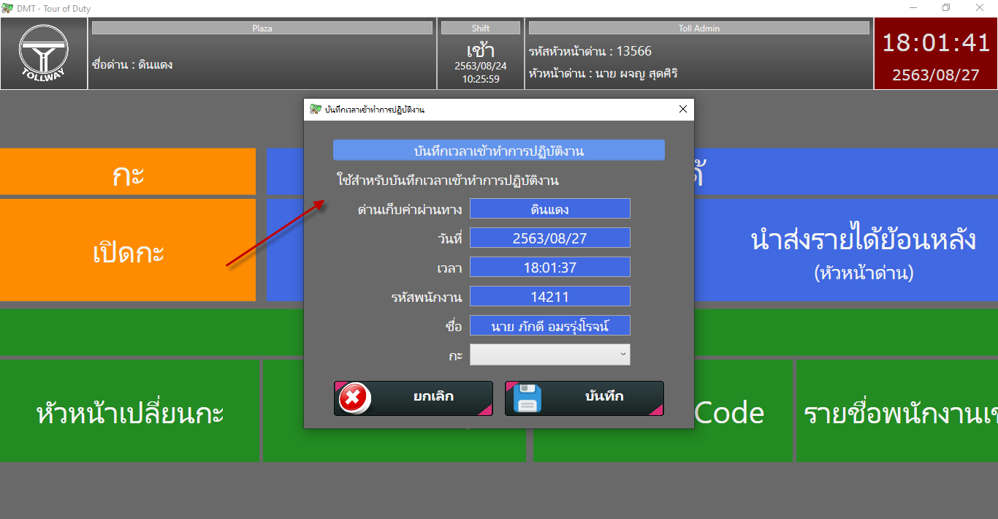

**TOD_SC_02**

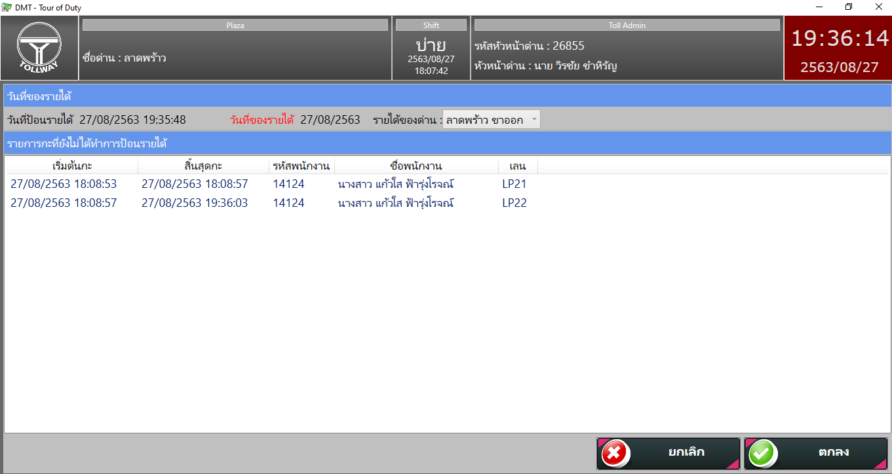

**TOD_SC_02-1**

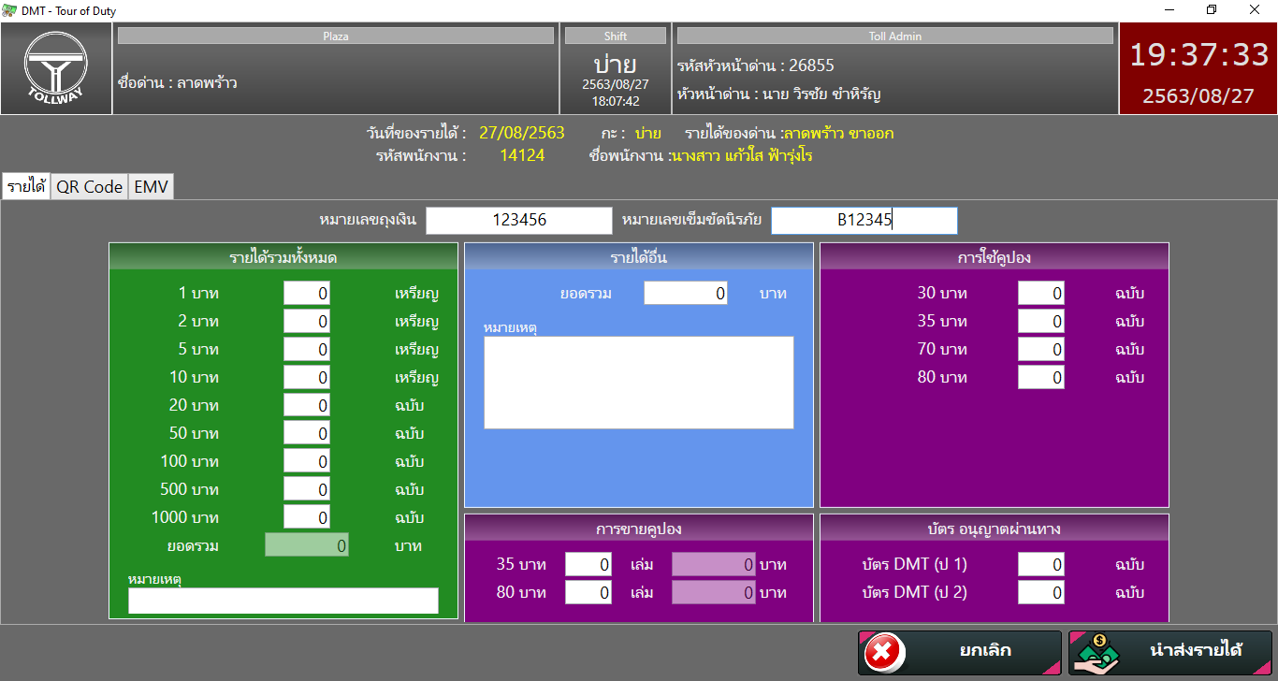

**TOD_SC_02-2**

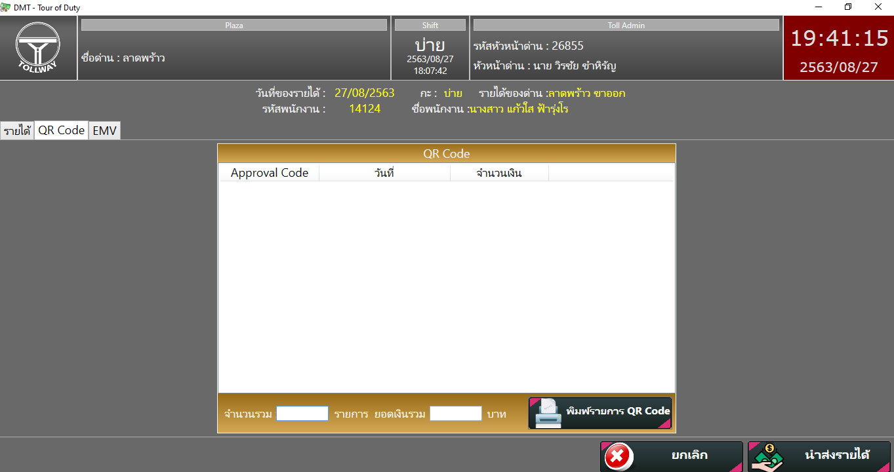

**TOD_SC_02-3**

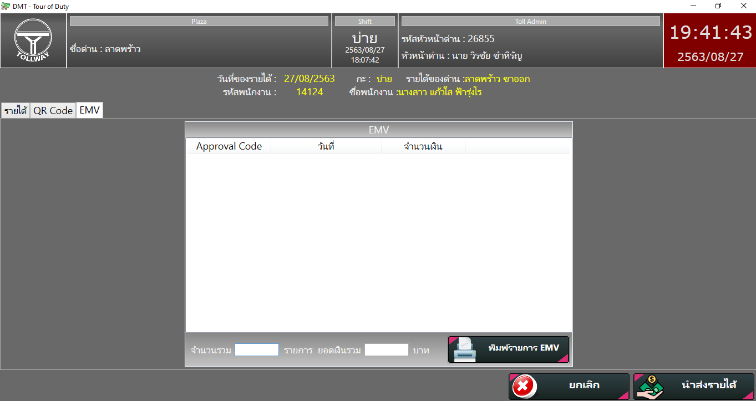

**TOD_SC_02-4**

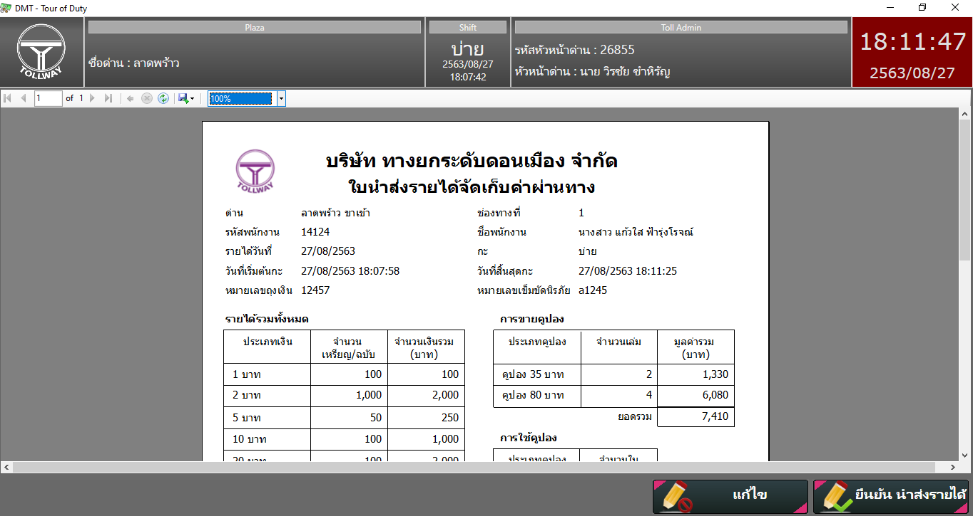

**TOD_SC_03**

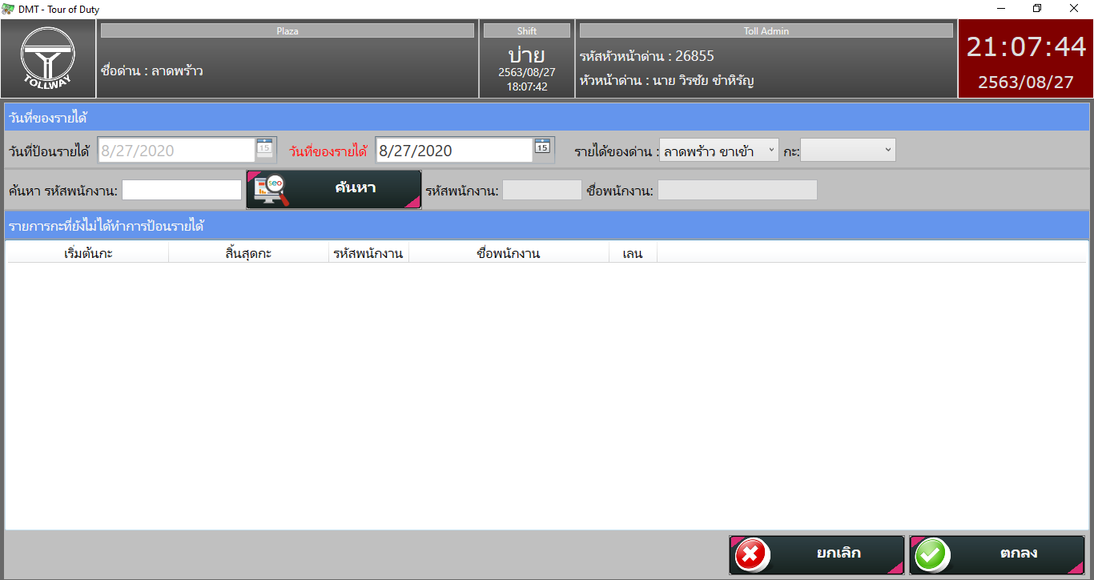

**TOD_SC_04**

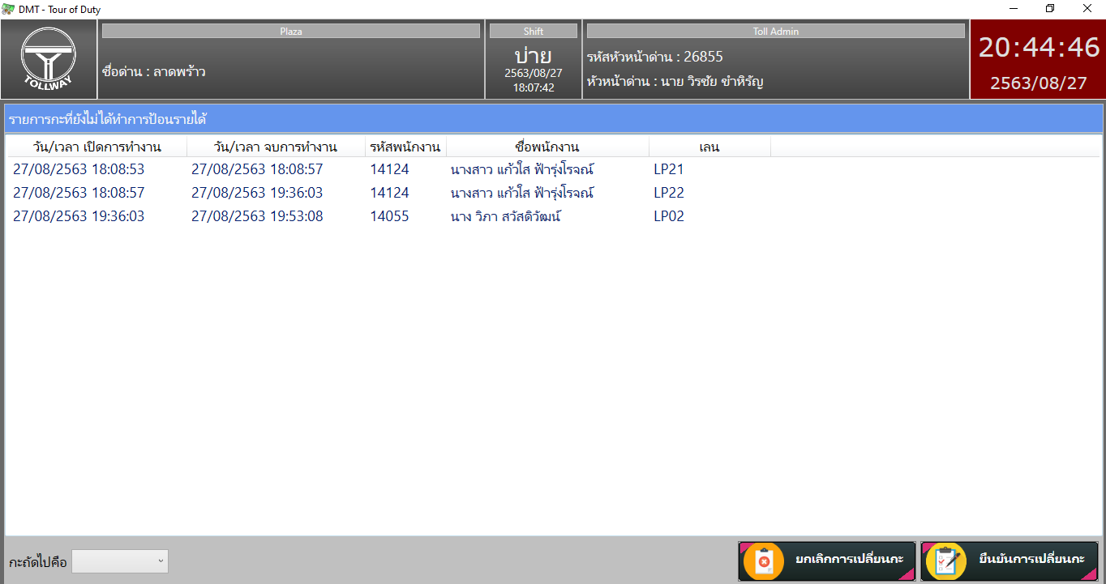

**TOD_SC_05**

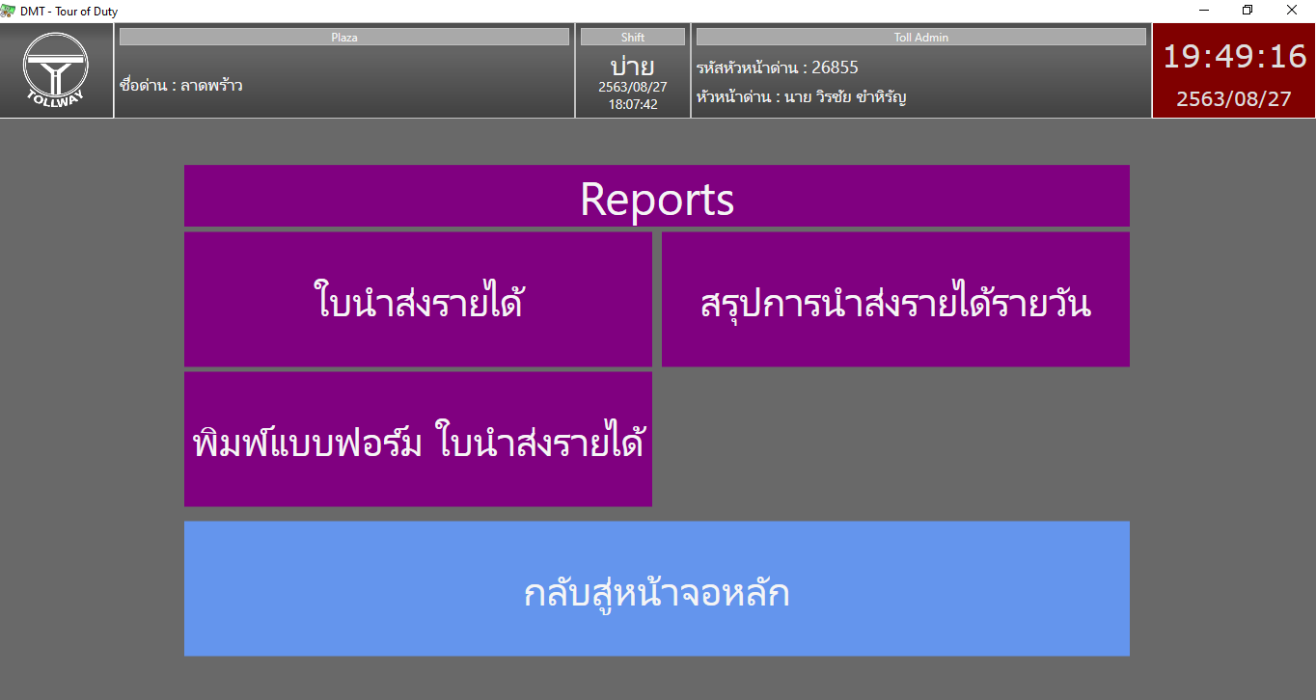

**TOD_SC_06**

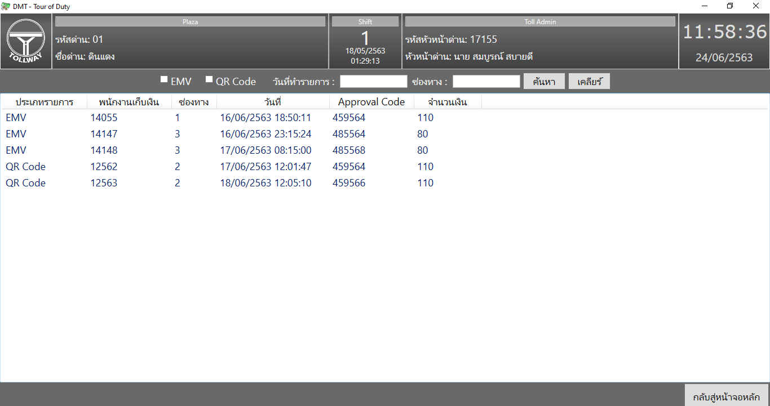

**TOD_SC_07**

